爬取微博用户基本信息实验报告
131220128 杨帆

- 实验环境
操作系统：windows 7
IDE：Sublime Text2
软件版本:python 3.4

二、实验目的
随机选取100个微博用户，抽取出其主要信息页面（见图一）中的结构化、格式化的信息。提取的信息有：（基本信息）昵称、用户id、所在地、性别、感情状况、生日、博客、个性域名、注册时间；（工作信息）公司、时间、地区、职位；（教育信息）大学、院系、高中、初中；（联系信息）邮箱、QQ。若信息缺失，则输出’null’

- 实验算法及流程
- 由于微博信息必须登录后才能提取，所以必须用python登上一个微博用户。我的算法是登上我的微博账号，用库函数打开微博的主页，这里使用我的cookie进行模拟登陆；
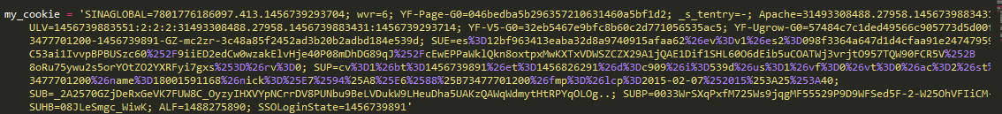
- 模拟打开关注列表，提取关注列表网页，由于每页好友列表只有30人，故我选择了针对1~5页的循环操作（中间存在“不合法”用户），以达到要求的100人；
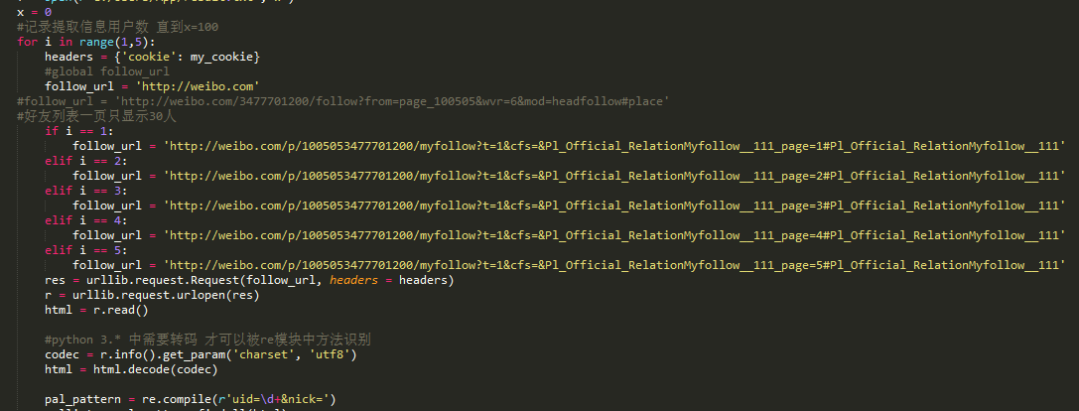

- 从当页开始匹配用户页面id号，从第一个开始的好友起，针对每个好友进入提取出他/她的用户主页；
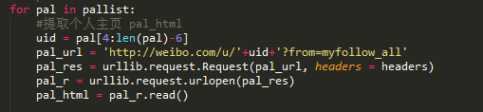
- 每一个用户的详细信息需要进入“更多信息”页面，针对每个用户模拟登陆该页面，提取页面数据，以方便接下来对各属性的正则表达式匹配
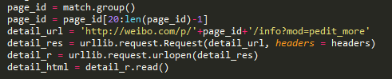
- 在提取的页面中针对每个属性，比较不同用户网页源代码该处的代码，进行正则表达式匹配（以所在地为例）：
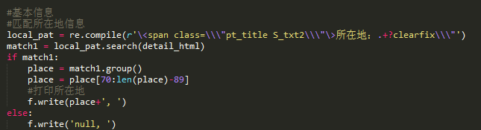
6.用计数器直到计数到100为之。

注：
1.本实验采用cookie模拟登陆微博账号，而用户页面的cookie每隔一天或一段时间就会改变，故需要手动更新，否则程序将无法运行；
2.存在一些无法读取数据的用户，程序中我选择跳过处理；
3.由于每页好友列表只有30人，故我选择了针对1~5页的循环操作（中间存在“不合法”用户），以达到要求的100人；
4.“简介”这一栏一些用户中存在编码问题，没能找出程序报错的原因，故最后没加这一栏属性；
5.采用的python 3.4版本，与python 2.*有所区别，模块utllib.request.相当与旧版本的utllib2.模块；python 3.* 中需要转码才可以被re模块中方法所识别
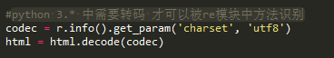

- 实验中的一些收获
1.掌握了python语言的一些基本使用方法，语法规则和模块方法的调用
2.进行了网页中正则表达式对特定信息的匹配操作训练
3.了解了关于html语言、网页处理方面的相关知识

